ПРИЛОЖЕНИЕ Б
ТЕХНИЧЕСКИЙ ПРОЕКТ

ТЕХНИЧЕСКИЙ ПРОЕКТ

по разработке автоматизированной системы мониторинга и управления гидропонной установкой
«GreenEye AI»

Киров, 2026

Наименование проекта
Наименование разрабатываемого в ходе работы проекта: «Автоматизированная система мониторинга и управления гидропонной установкой GreenEye AI».
- Структура базы данных
2.1. Набор сущностей базы данных
Сущность «shelves» (Полки):
- shelf_id (INT, PRIMARY KEY) — уникальный номер полки;
- name (VARCHAR(100)) — название полки;
- location (VARCHAR(100)) — расположение полки;
- created_at (TIMESTAMP) — дата и время создания полки;
- is_active (BOOLEAN) — флаг активности полки.
Сущность «plants» (Растения):
- plant_id (INT, PRIMARY KEY) — уникальный номер растения;
- shelf_id (INT, FOREIGN KEY) — ссылка на полку;
- name (VARCHAR(100)) — название растения;
- variety (VARCHAR(100)) — сорт;
- status_history (VARCHAR(50)) — текущий статус (например, «здорово», «болеет»);
- position_id (INT) — номер позиции на полке;
- planted_at (TIMESTAMP) — дата посадки;
- harvested_at (TIMESTAMP) — дата сбора (может быть NULL);
- notes (TEXT) — примечания.
Сущность «plant_observations» (Наблюдения за растениями / результаты AI):
- observation_id (INT, PRIMARY KEY) — уникальный номер наблюдения;
- plant_id (INT, FOREIGN KEY) — ссылка на растение;
- shelf_id (INT, FOREIGN KEY) — ссылка на полку;
- timestamp (TIMESTAMP) — время анализа;
- image_path (VARCHAR(255)) — путь к изображению;
- plant_status (VARCHAR(50)) — выявленный статус растения;
- confidence (FLOAT) — уверенность модели (0–1);
- ai_analyzed (BOOLEAN) — флаг, выполнен ли AI-анализ;
- ai_result (JSON) — детальный результат анализа в формате JSON.
Сущность «plant_positions» (Позиции растений на полке):
- position_id (INT, PRIMARY KEY) — уникальный номер позиции;
- X (INT) — координата X (номер ряда);
- y (INT) — координата Y (номер колонки);
- width (INT) — ширина позиции;
- height (INT) — высота позиции.
Сущность «sensors» (Датчики):
- sensor_id (INT, PRIMARY KEY) — уникальный номер датчика;
- shelf_id (INT, FOREIGN KEY) — ссылка на полку;
- sensor_type (VARCHAR(50)) — тип датчика (например, температуры, влажности);
- esp_sensor_id (VARCHAR(18)) — идентификатор датчика в ESP;
- unit (VARCHAR(20)) — единица измерения;
- is_active (BOOLEAN) — активен ли датчик;
- last_calibration (TIMESTAMP) — дата последней калибровки.
Сущность «sensor_readings» (Показания датчиков):
- reading_id (INT, PRIMARY KEY) — уникальный номер показания;
- sensor_id (INT, FOREIGN KEY) — ссылка на датчик;
- timestamp (TIMESTAMP) — время получения показания;
- value (FLOAT) — значение измерения.
Сущность «action_log» (Журнал действий пользователя или системы):
- action_id (INT, PRIMARY KEY) — уникальный номер действия;
- shelf_id (INT, FOREIGN KEY) — ссылка на полку;
- timestamp (TIMESTAMP) — время совершения действия;
- action_type (VARCHAR(50)) — тип действия (изменение конфигурации);
- command_json (JSON) — команда в формате JSON;
- response_json (JSON) — ответ на команду;
- comment (TEXT) — комментарий;
- status (VARCHAR(20)) — статус выполнения;
- triggered_by (VARCHAR(50)) — кто инициировал действие (пользователь или автоматика).

2.2. Связи между сущностями
- shelves — plants: один ко многим (одна полка может содержать несколько растений);
- shelves — plant_observations: один ко многим (одна полка может иметь много наблюдений);
- plants — plant_observations: один ко многим (одно растение может иметь много наблюдений);
- plants — plant_positions: один ко многим (одно растение может быть связано с одной позицией);
- shelves — sensors: один ко многим (одна полка может иметь несколько датчиков);
- sensors — sensor_readings: один ко многим (один датчик может иметь много показаний);
- shelves — action_log: один ко многим (одна полка может иметь много записей в журнале действий).

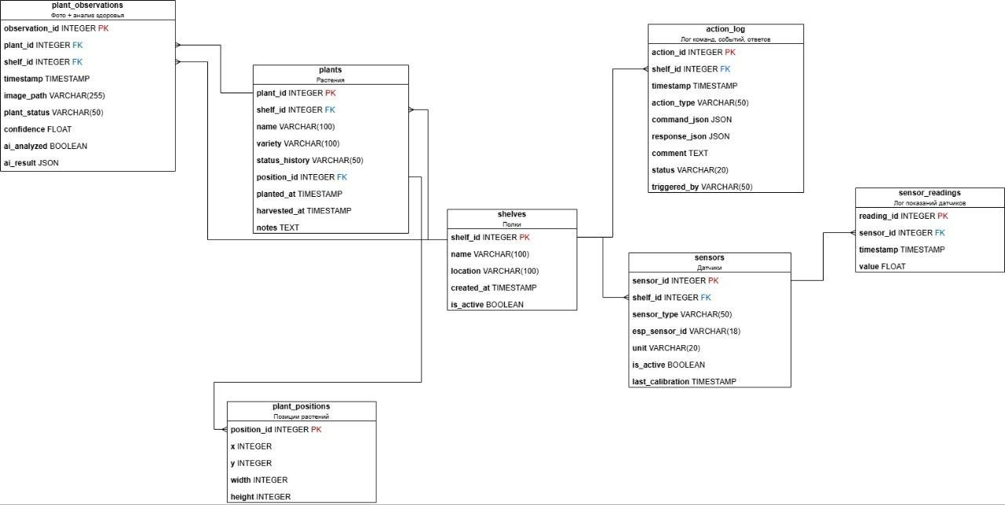
  - ER-диаграмма
Рисунок 2 — ER-диаграмма базы данных

3 Способы и средства связи
3.1. Общие требования к связи
Для связи между ESP и сервером используется протокол HTTP с форматом данных JSON. Это обеспечивает простоту реализации и надёжную передачу команд и показателей с устройства на сервер.
Для взаимодействия между сервером и клиентским веб-приложением применяется два подхода. Основной обмен данными идёт через HTTP в формате JSON, что позволяет получать актуальную информацию по запросу.
Передача изображений от камеры к AI-модулю осуществляется по протоколу HTTP. Это позволяет надёжно и эффективно отправлять снимки для последующей обработки и распознавания.
3.2. Команды от фронтенда к серверу
Команды от фронтенда к серверу для управления устройствами передаются в формате JSON.
3.3. Подтверждение выполнения команды от ESP
После выполнения команды, полученной от сервера, ESP отправляет подтверждение в формате JSON:
{
"command_id": 123
}
Где:
- command_id — идентификатор команды из очереди;
3.4. Эндпоинты API (Подсистема хранения и обработки данных)
Сервер реализует REST API со следующими группами эндпоинтов:
- POST /api/esp/sensors — приём показаний датчиков от ESP;
- GET /api/plants — получение списка растений с фильтрацией по статусу;
- GET /api/readings — получение истории показаний с фильтрацией по дате;
- POST /api/command/water, /api/command/light, /api/command/fan — управление исполнительными устройствами;
- GET /api/esp/command — выдача команд ESP (опрос);
- POST /api/esp/command — подтверждение выполнения команд;
- GET /api/esp/status — получение статуса ESP;
- POST /api/ml/result — приём результатов анализа от ML;
- GET /api/status — проверка состояния сервера;
- GET /api/graph/table – получение данных для графиков;
- GET /api/schedule – получение расписаний;
- GET /api/last_state – последнее состояние реле;
- POST /api/command/mode – установка режима.

4. Формат информационного обмена
Данные от ESP передаются на сервер в формате JSON:
{
"device_id": "esp_01",
"timestamp": "2026-04-02T12:00:00",
"readings": {
"temperature": 23.5,
"humidity": 65
}
}
Где:
- device_id — идентификатор устройства (esp_01, esp_02);
- timestamp — время получения показаний (опционально, если отсутствует — сервер ставит своё);
- readings — объект с показаниями датчиков.

5. Программное обеспечение
Серверная часть
- язык программирования: Python 3.8+;
- фреймворк: HTTP;
- СУБД: SQLite;
- библиотеки: logging, datetime, json;
- структура проекта:
  - api — маршруты (ESP, фронт, ML, система);
- main.py — точка входа
- server.py — HTTP сервер на сокетах
- cluster.py — файловая система
- esp_paths.py — API для ESP
- web_paths.py — API для фронта
- site/ — статические файлы
- server/ — основа
Клиентская часть (фронтенд)
- веб-интерфейс на HTML, CSS, JavaScript;
- библиотеки: Chart.js (для графиков).
ПО для микроконтроллера (ESP)
- язык: C++;
- среда разработки: Arduino IDE;
- библиотеки: WiFiClient, HTTPClient, ArduinoJson.
AI-модуль
- язык: Python;
- библиотеки: TensorFlow/PyTorch, OpenCV, NumPy.

6. Техническое обеспечение
Сервер
- Raspberry Pi 5 — 1 шт.;
- AI-модуль (Raspberry Pi M.2 HAT+) — 1 шт.;
- кулер для Raspberry Pi 5 (Raspberry Pi Active Cooler) — 1 шт.
Микроконтроллер
- ESP модуль (ESP8266MOD) — 1 шт.;
Датчик
- датчик влажности и температуры (SHT3x) — 1 шт.;
Камера
- камера для Raspberry Pi 5 (Raspberry Pi Camera Module 3) — 1 шт.;
Исполнительные устройства и ёмкости
- циркуляционная погружная помпа — 1 шт.;
- LED-светильники – 2 шт.;
- вентилятор для циркуляции воздуха – 1 шт.;
- основной бак для питательного раствора (30 л) – 1 шт.
Блок питания
- блок питания type C (XS-GaN-27W) — 2 шт.;
7. Алгоритм работы системы
Алгоритм работы системы может быть описан следующим образом:
- Сбор данных с датчиков:
- ESP опрашивает датчики с заданной периодичностью (по умолчанию раз в 5 минут);
- полученные данные (температура, влажность) отправляются на сервер;
- при отсутствии данных от датчика система фиксирует событие в логе и использует последнее корректное значение.
- Обработка данных на сервере:
- сервер принимает данные
- данные сохраняются в базе данных.
- Управление исполнительными устройствами:
- пользователь (или автоматический алгоритм) отправляет команду на сервер (включить/выключить полив, свет, вентилятор);
- сервер помещает команду в очередь;
- ESP опрашивает сервер на наличие команд и выполняет их;
- ESP подтверждает выполнение команды.
- Мониторинг и анализ растений:
- ESP отправляет фотографии растений на сервер;
- сервер создаёт задачу для AI-модуля;
- AI-модуль анализирует изображение и возвращает диагноз;
- результат сохраняется в базе данных и отображается в интерфейсе;
- при обнаружении проблемы генерируется событие.
- Взаимодействие с пользователем:
- пользователь (User) без авторизации в системе просматривает любые экраны параметров среды и всё их составляющее, управлять поливом, светом, вентилятором не может;
- администратор (Admin) после авторизации управляет только собственной средой: настраивает пороговые значения датчиков, просматривает логи, управляет поливом (вкл/выкл), светом (вкл/выкл), вентилятором (вкл/выкл).

